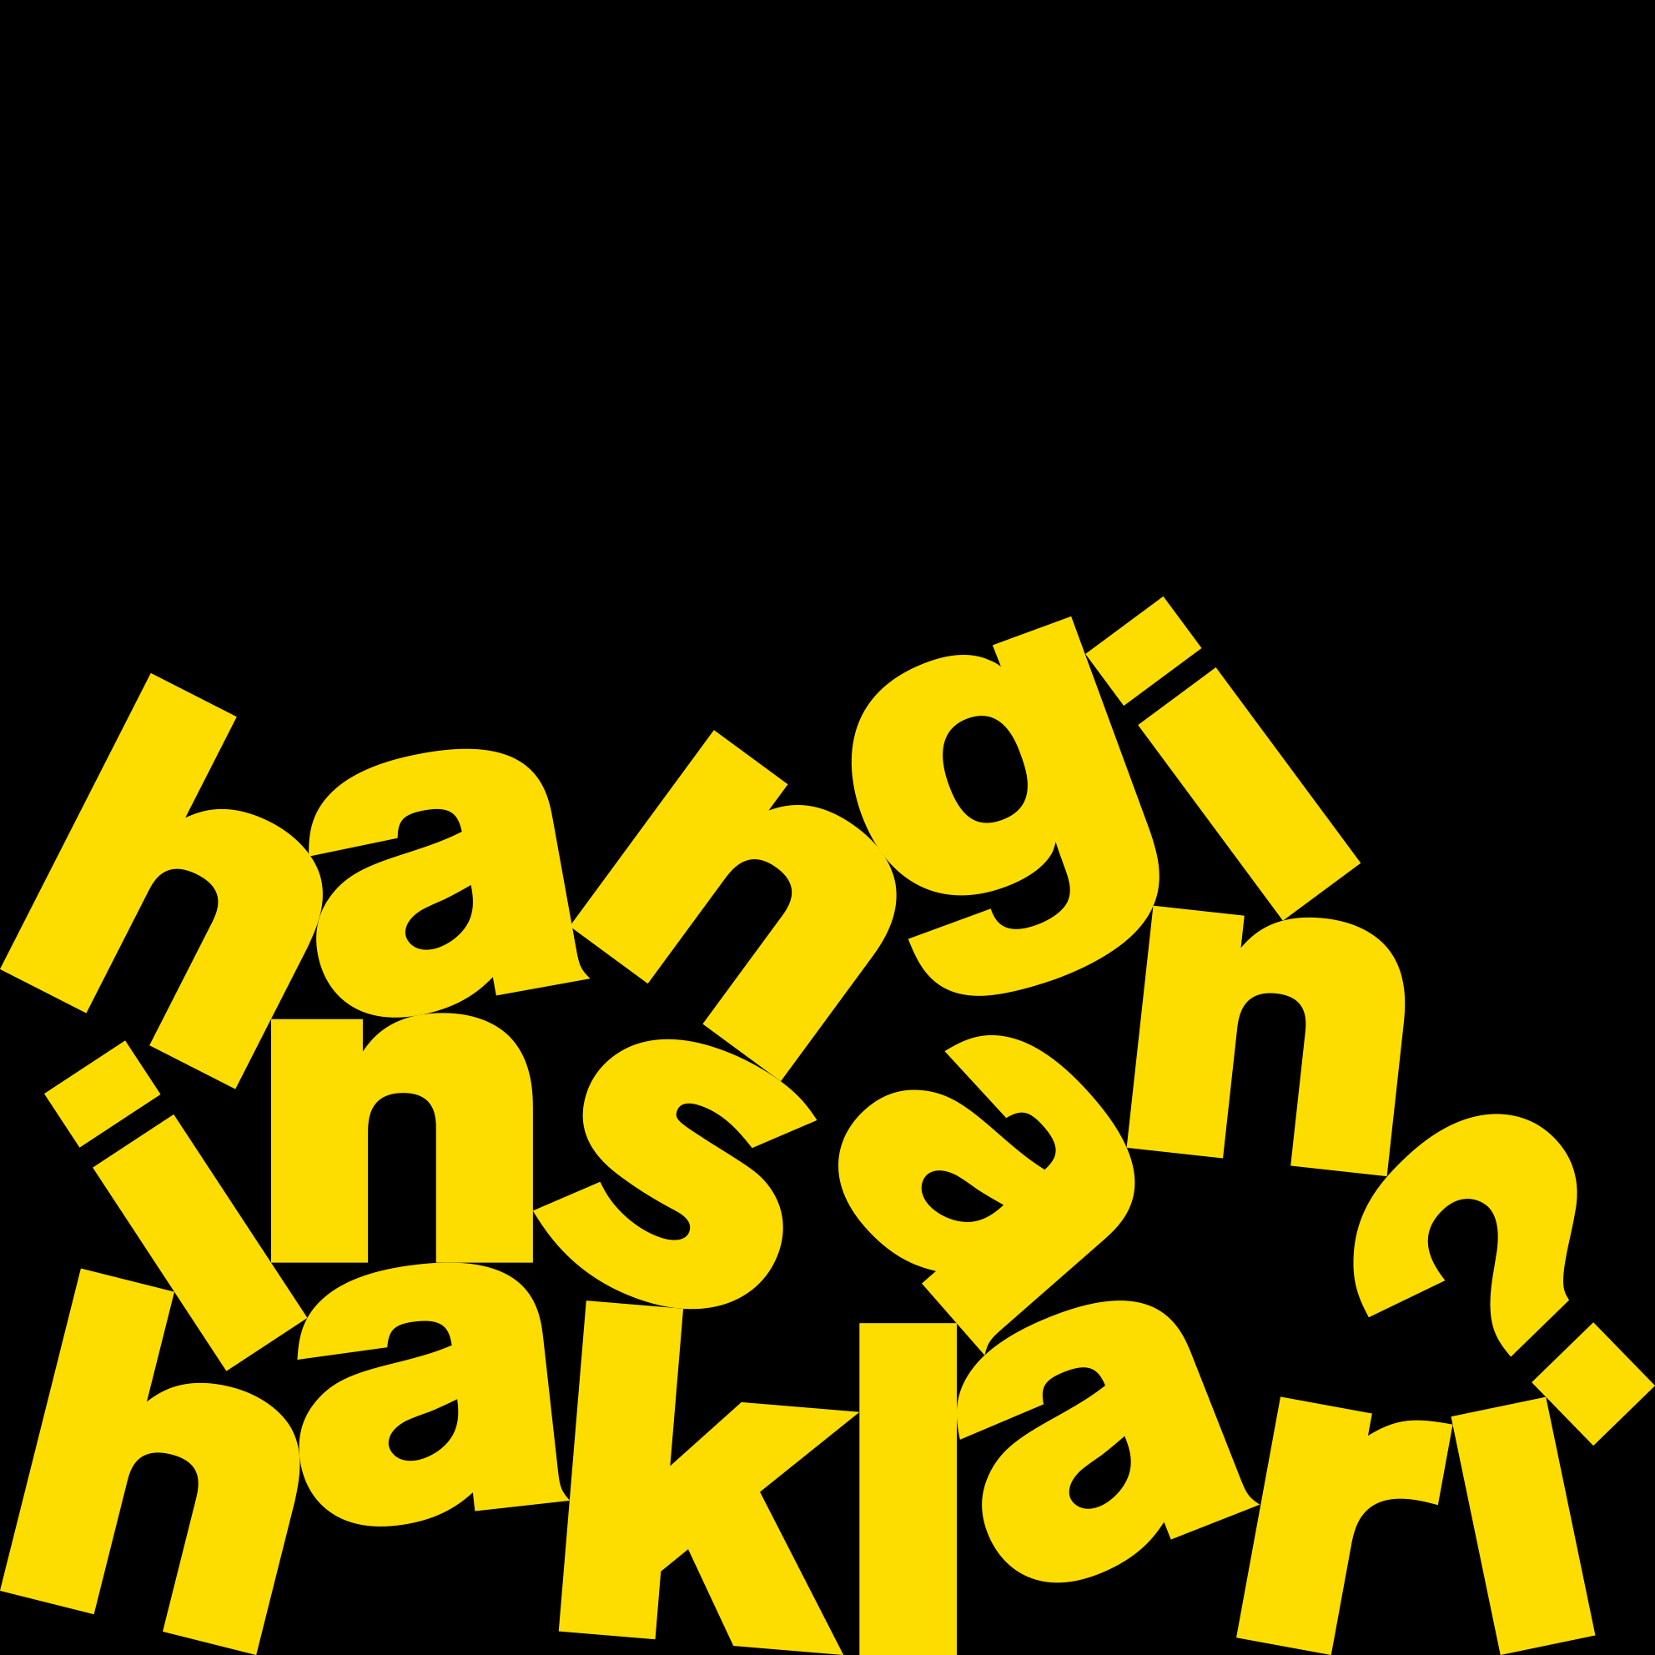

8. HANGİ İNSAN HAKLARI? FİLM FESTİVALİ
(10-14 Aralık 2016)
Festival, temel haklarımızı hatırlatıyor

10 Aralık Dünya İnsan Hakları gününe denk gelen ve 10-14 Aralık tarihlerinde beş gün boyunca dünyadan hak mücadelelerine dair hikayeleri buluşturacak olan 8. Hangi İnsan Hakları? Film Festivali bu sene temel haklara dikkat çekiyor.

Bu sene 10-14 Aralık’ta 8’inci kez gerçekleşen Hangi İnsan Hakları? Film Festivali ana temasını ‘temel insan hakları’na ayırdı. Documentarist ekibinin düzenlediği festivalde, hak temelli mücadelelere ve ihlallere dair Türkiye’den ve dünyadan onlarca film gösterilecek ve sivil toplum örgütlerinin katılımıyla bir çok yan etkinlik gerçekleşecek.
8. Hangi İnsan Hakları? Film Festivali 9 Aralık akşamı, Emek Sineması’nın yıkımına karşı yürütülen mücadelenin anlatıldığı “Özgürleşen Seyirci: Emek Sineması Mücadelesi” belgeselinin Türkiye galasıyla açılacak. Şişli Belediyesi’nin işbirliğiyle gerçekleşen ve herkese açık olan açılış gösterimi saat 20:00’de Cemil Candaş Kent Kültür Merkezi’nde yapılacak.
Festival programında yer alan filmler arasında, 10 Ekim 2015 tarihinde Ankara’da gerçekleşen katliamın kurbanlarını yakınlarının gözünden anlatan filmlerden 22 yıldır cezaevinde adalet bekleyen bir şairin dünyasını bize açan “Gönderen: İlhan Sami Çolak”a, Documentarist 2016’nda Yeni Yetenek Ödülü kazanan “Hatırlıyorum”dan Mali’de İslami cihatçılara direnen müzisyenleri konu alan “Önce Bizi Öldürmeleri Gerekecek”e kadar çeşitli konulara yayılan bir dizi film yer alıyor. Programdaki önemli filmlerden biri de, Honduraslı ekoloji aktivisti Berta Caseres’in bu sene başında katledilmesinin perde arkasını aralamaya çalışan “Berta Yaşıyor” (Berta Vive) adlı belgesel.
Geçtiğimiz aylarda kaybettiğimiz Tarık Akan’ın anısına Yavuz Özkan’ın yönettiği “Maden” filminin özel bir gösterimin yapılacağı festivalde, ayrıca beş yönetmen tarafından ortaklaşa gerçekleştirilen, insan hakları temalı beş kısa öykünün anlatıldığı “Kıyıdakiler” ile İsviçre’de yaşayan Esen Işık’ın İstanbul’da dışlanmışların hikâyelerini birleştirdiği ilk filmi “Köpek” de programda yer alan filmler arasında.

Geçmiş yıllarda kadın, çocuk, cezaevi, yaşam hakkı, direniş, işçiler ve mülteciler gibi temalara özel bölüm ayıran Hangi İnsan Hakları? Film Festivali, bu sene ayrım gözetmeden bütün temel haklara dikkat çekmeye çalışacak ve Türkiye’nin yanısıra Pakistan’dan Ekvator’a, Finlandiya’dan Kolombiya’ya, Fas’tan Peru’ya dünyanın dört bir yanından hikâyeleri seyirciyle buluşturacak.

Açık Toplum Vakfı ve Sivil Düşün AB Programı tarafından desteklenen 8. Hangi İnsan Hakları? Film Festivali, beş gün sürecek gösterim ve yan etkinlikler boyunca, temel haklarımızı bir kez daha hatırlatacak. SALT Galata, Aynalı Geçit ve Cezayir Salonu’ndaki gösterim ve etkinliklerin tamamı ücretsiz izlenebilir.

Bilgi için: www.hihff.org / http://www.facebook.com/Documentarist

